附件1
北京经济技术开发区
2026年“博大杯”职工羽毛球比赛竞赛规程

一、活动主题
建功十五五 亦企向未来
二、比赛日期
分区赛：2026年7月25日、26日
总决赛：2026年8月1日
三、比赛地点
弘赫国际体育运动中心
四、主办单位
北京经济技术开发区总工会
北京经济技术开发区社会事业局
五、比赛项目
混合团体赛:女子双打、男子双打、混合双打
六、参赛范围
1.参赛范围：经开区机关、企事业单位均可组队参赛。
2.队员资格认定：2026年3月31日以前在企业注册的职工均可作为队员参加比赛（以企业缴纳保险名录或支付宝个人社保参保单位信息查询结果为准）。

七、赛区设置
结合经开区工会服务站片区划分、及往年参赛球队成绩，设置南赛区和北赛区，通过两场分赛区选拔晋级球队，进行总决赛。
1.南赛区包含：青年公寓工会服务站、通明湖工会服务站、台马工会服务站片区企业报名的球队；
2.北赛区包含：中航技工业园工会服务站、生物医药园工会服务站、永康公寓工会服务站片区企业报名的球队。
3.分区联动安排：各分区同步开展跨区联动交流活动，南赛区对接通州区，北赛区对接大兴区，具体交流规则详见竞赛办法第7条。
八、报名办法
1.凡符合参赛资格要求的职工代表队，均以所在机关、企事业单位的工会组队报名参赛。球队只能有一个名称，球队名称须为单位名称或简称，一经使用本赛季内不得更改。
2.每家企业限报1支参赛队（百人以上单位限报2支队伍），混合团体赛包括：领队1人、教练1人、运动员6人（男3女3），替补4人（男2女2）。教练、领队如兼队员，须出现在运动员名单中。所有参赛人员只可代表本单位报名参赛，不得重复报名或冒名参赛。
3.报名时间：自通知之日起至2026年7月17日16:00止。

4.报名资料
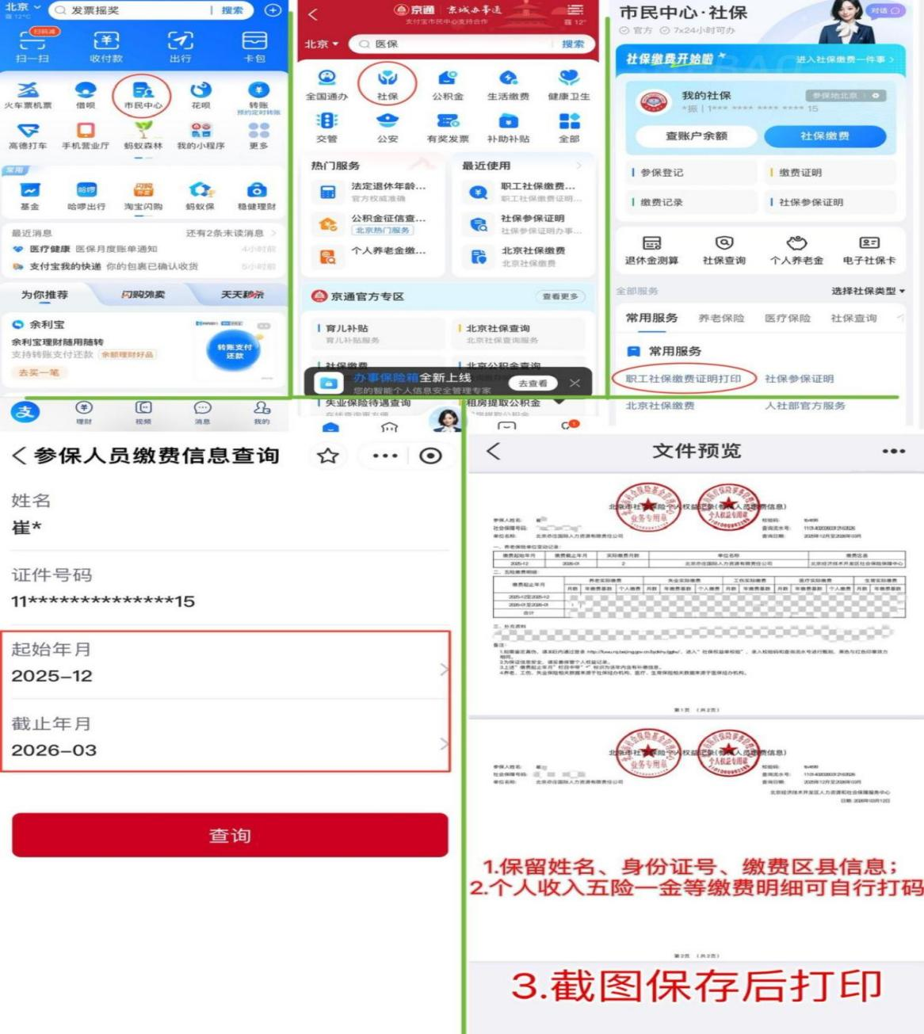
（1）电子版报名资料：请各参赛单位于上述报名时间内将填写完整的《北京经济技术开发区2026年“博大杯”职工羽毛球比赛报名表》（见附件2）电子版及盖章扫描版、《自愿参赛责任书》（见附件3）签名盖章扫描版、社保证明、一并发送至报名邮箱：1569801106@qq.com。所有资料请备注好单位名称。个人社保查询方法如下：
（2）纸质版报名资料：各单位领队（负责人）须在领队会上提交纸质盖章版《北京经济技术开发区2026年“博大杯”职工羽毛球比赛报名表》（见附件2）、纸质盖章版《自愿参赛责任书》（见附件3）、纸质个人社保缴纳证明（无需盖章）在领队会上统一提交至组委会。（请务必确认电子版报名表与纸质版报名表信息，如不一致造成的后果，由各参赛单位负责承担）
5.小微企业因企业人数不足无法报名的，可联合其他小微企业联合组队参赛。（不得跨赛区组队）
6.本次比赛性质为在职职工业余羽毛球比赛，现役羽毛球运动员及退役2年内的羽毛球运动员不得参加本次比赛。
7.报名联系方式：宋老师 15699801106
（提交完电子报名表后请加宋老师微信）
李老师 18810898060
组委会联系方式：蒋老师 83508646
九、竞赛办法
1.比赛采用中国羽毛球协会最新审定的《羽毛球竞赛规则》。注：在不适用固定高度发球规则的比赛中，“羽毛球比赛规则”9.1.6替换固定高度发球规则。
2.三场制团体赛出场顺序：女子双打、男子双打、混合双打。一次团体赛的三场比赛中，同一名运动员最多上场一次，不得兼项上场比赛。
3.赛制规则：分区赛，抽签分为若干个小组，小组循环赛阶段每次团体赛打满三场，淘汰赛一方先胜两场，比赛结束。各分区赛前8名进入总决赛。总决赛16支队，抽签分为4个小组，小组赛打满三场，小组前2名进入第二阶段淘汰赛决出总决赛的第1-8名。淘汰赛一方先胜两场，比赛结束。
4.计分方法：除1-4名决赛以外的每场比赛，均采用21分一局决胜，先到21分一方胜该场比赛；20：20后领先两分的一方胜该场；29：29后先到30一方胜该场；1-4名决赛采用15分制三局两胜制，不加分。
5.服装要求：比赛服装必须是运动短袖、运动短裤或短裙；
参加团体比赛时，同一参赛队的运动员应着颜色相同、款式相近的比赛服装；参加双打比赛的配对选手应着颜色相同、款式相近的比赛服装；服装背面，上方为运动员的中文或英文姓名，下方为单位名称。印字：字应采用与上衣颜色形成明显对比的单一颜色，字体须为黑体；每支参赛队伍至少需要一套统一比赛服装。
6.弃权和罢赛
（1）正常弃权：赛前或赛中运动员确因伤病弃权者。
（2）非正常弃权：除以上正常弃权范围外，其他均属非正常弃权，如遇特殊情况，将根据出现的具体情节进行特殊处理。
凡超过规定的交换团体赛名单时间10分钟以上，不交换团体赛出场名单者，以本次团体赛弃权计；在一场比赛进行中因伤病或其它原因不能继续比赛者按本场比赛弃权论；一场比赛运动员按规定比赛时间，迟到5分钟以上者该场比赛按弃权论；
非正常弃权者，组委会有权取消其后续比赛资格并处罚。
（3）罢赛：运动员不论何种原因造成比赛不能进行或中断比赛以及临场前拒绝出场比赛、赛后拒绝领奖等，超过15分钟者（经劝解说服教育工作后计算时间）为罢赛。赛场一旦出现罢赛情况，组委会有权按照有关条例进行处罚。
裁判长有权调整比赛顺序。
7.三区联动友谊交流赛设置
为深化区域体育联动、促进职工文体交流，本次南北分区赛期间分别增设跨区职工羽毛球友谊交流环节，南赛区联动通州区、北赛区联动大兴区开展交流对抗。交流赛不计入分区赛、总决赛正式比赛积分与名次，不影响本次“博大杯”正式竞赛成绩。
（1）赛区联动划分：南赛区对应邀请通州区职工代表队参与交流，北赛区对应邀请大兴区职工代表队参与交流，分区内完成本区队伍与外区来访队伍的友谊对抗。
（2）队伍配置标准：所有参与交流的队伍统一设置领队1名、教练1名、上场运动员6人（男3女3）、替补4人（男2女2）；教练、领队如需兼项参赛，须完整列入本队运动员名单。
（3）参赛资格标准：通州区、大兴区来访参赛队员资格参照本次赛事职工参赛标准，仅限辖区机关、企事业单位在职在岗职工，以社保缴纳信息为准；现役羽毛球专业运动员及退役未满2年运动员不得参赛。
（4）组队组织要求：通州区、大兴区交流队伍由各区总工会、社会体育主管部门自行选拔推荐，保证队伍人员合规稳定，严禁跨区混合组队。
（5）赛事性质说明：友谊交流环节以切磋球技、区域共建为核心目的，不设置正式排名、奖杯及奖牌，所有参与交流人员统一颁发三区联动交流纪念证书。
十、录取名次和奖励办法
1.各分区赛前八名，获得参加总决赛的资格；
2.总决赛录取混合团体赛前八名，1-3名颁发奖杯、奖牌，4-8名颁发证书。组委会评选若干优秀组织奖并颁发证书；
3.本次羽毛球比赛作为“博大杯”体育赛事系列活动其中一项赛事，比赛成绩将计入年度“博大杯”品牌系列活动赛事总积分，获得第一名积50分，第二名积40分，第三名积30分，第四至八名积20分，参与未获得名次积10分。（若同一家企业在单场赛事中同时报名多个组别参赛，仅选取该企业本场赛事内最优名次进行积分；如企业年度总积分数值一致，积分相同企业并列对应名次）。
十一、比赛纪律要求
1.报名截止后在领队群中进行参赛运动员名单公示，公示期不超过48小时，要求各队领队认真核对检查运动员名单。
2.在名单公示期内，如对运动员的报名参赛资格有异议，应向赛事组委会提交书面申诉报告，并提供确凿的证据查证。公示期后不再受理运动员报名参赛资格的申诉。组委会核实确认运动员的参赛资格。如发现运动员资格不符，立刻取消其参赛资格。
3.比赛期间领队或教练必须到场。
4.参赛运动员不得冒名顶替上场参赛，一经发现立即取消参赛资格，并由赛事组委会进行通报。
5.所有上场参赛运动员应携带本人有效证件原件上场参赛。不能出示有效证件原件的一方以弃权计。
6.组委会统一为所有参赛运动员办理意外伤害保险。（请务必仔细核对报名表信息，如因姓名或身份证号填写错误而导致保险公司拒绝理赔，责任由各队自行承担）。
十二、裁判长及裁判员
由本次赛事组委会选聘
十三、其他
本规程最终解释、修改权归赛事组委会，未尽事宜由组委会另行通知。

